FC-H1型湿度控制仪使用说明书
一、技术指标：
1、输入类型：高分子
2、测量范围：0～99%RH
3、显示精度：±1%F.S±1B 传感器精度：±3%F.S±1B
4、继电器触点容量：5A 250V AC(阻性负载)
5、控制方式：二位式控制（回差可调）
6、仪表外型尺寸(mm)：77(W)×35(H)×76(D) 开孔尺寸(mm)：71(W)×29(H)
7、工作电压：DC 12V
8、工作环境：温度 -20～50℃, 相对湿度 ≤ 85%RH, 无腐蚀及强电磁干扰。

二、仪表面板：
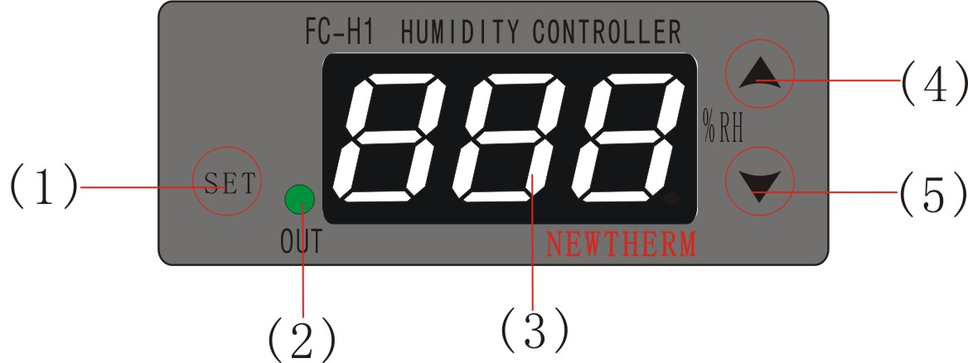
（1）、功能键：按此键3S即可进入参数设置状态；
（2）、输出指示灯：当仪表继电器闭合时，此指示灯亮；
（3）、测量值显示窗：正常显示情况下显示湿度测量值；在参数修改状态下显示参数符号及参数设定值；
（4）、数据增加键：在参数修改状态下按此键可增加数据；
（5）、数据减小键：在参数修改状态下按此键可减小数据；

三、内部参数：
序号 | 符号 | 名 称 | 设置范围 | 说 明 | 出厂值
1 |  | 密码锁 | 0～50 | 当＝18时，可以修改所有参数；  当≠18时，不能修改所有参数 | 18
2 |  | 湿度设定值 | 0～99 | 请查看“五、仪表输出” | 60
3 |  | 控制回差 | 1～50 | 请查看“五、仪表输出” | 2
4 |  | 传感器误差修正 | -20～20 | 当显示湿度值与实际湿度值之间存在误差时可通过此参数修正 | 0
5 |  | 负载选择 | - 或 | - ：输出为除湿设备  ：输出为加湿设备 | 

四、仪表操作：
4-1、请按照仪表上接线图正确给仪表接线后给仪表通电，在经过1S的自检后仪表显示窗将显示传感器-Ⅰ的测量温度。
4-2、仪表设置：长按SET键3S进入参数修改状态，此时仪表显示参数符号，按▲或▼键即可显示并修改参数值，修改完成后按SET 键保存并进入下一参数修改状态。若在设置过程中10S内无任何操作，仪表将自动保存并退出修改状态。
五、仪表输出：
5-1、当=时；
当测量湿度值≤湿度设定值（）－控制回差（）时，OUT有加湿输出（继电器闭合），面板上OUT指示灯亮；
当测量湿度值≥湿度设定值（）＋控制回差（）时，OUT无加湿输出（继电器断开），面板上OUT指示灯灭；
5-2、当=时
当测量湿度值≥湿度设定值（）＋控制回差（）时，OUT有除湿输出（继电器闭合），面板上OUT指示灯亮；
当测量湿度值≤湿度设定值（）－控制回差（）时，OUT无除湿输出（继电器断开），面板上OUT指示灯灭；

六、接线图：
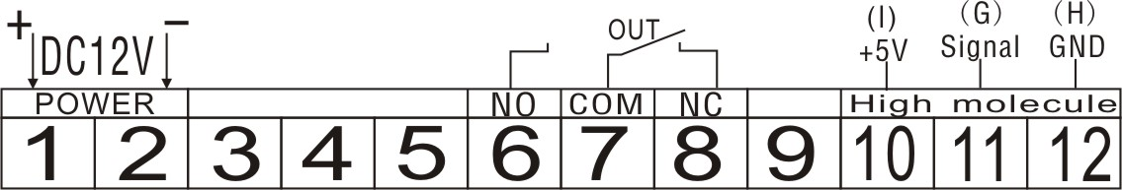

七、错误提示：
当湿度传感器超量程或断路时，仪表上将显示提示符“100”

★提示：本公司将不断改进产品技术、设计及规格，说明书仅供参考，如有变更，以实物为准，恕不另行通知。

